PERLA ESTAFNAIA LLANAS SADA N.L 10

BENEFICIOS DE LOS VIDEO JUEGOS:

* Pueden desarrollar habilidades cognitivas, espaciales y motoras y mejorar las habilidades en las TIC.
* Se pueden enseñar hechos (conocimientos, memorización, repeticiones), principios (relación causa-efecto) y resolución de problemas complejos y aumentar así la creatividad o aportar ejemplos prácticos de un concepto y reglas que son difíciles de ilustrar en el mundo real.
* No todos los juegos se diseñan con ese objetivo pero todos incluyen cualidades pedagógicas para incitar y promover las habilidades cognitivas de los estudiantes.

ENSEÑANZA EN EL AULA:

* El diseño de los sistemas educativos se ha visto muy influido por corrientes de la sociología de la educación y la ingeniería pedagógica.
* El uso de simulaciones satisfizo las necesidades de los estudiantes al experimentar con sus propios errores a través de un enfoque constructivista del aprendizaje.
* Los entornos de aprendizaje más recientes se basan en la realidad virtual y se desarrollan con objetivos colaborativos.

**JUEGO EDUCATIVO**

<http://www.tudiscoverykids.com/juegos/contando/>

* Primero entras al juego
* Se trata de ir contando las cosas que te pone el juego.

[](http://www.tudiscoverykids.com/juegos/contando/)

* Puede variar los números y las colecciones de objetos o animales que van apareciendo.

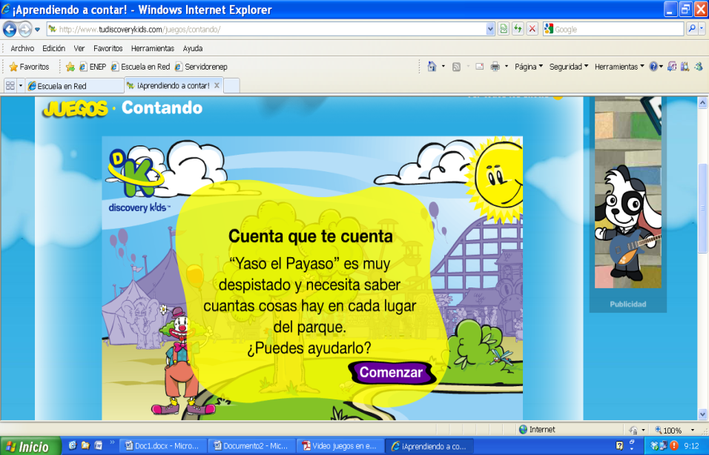

* El nivel de colecciones van subiendo y ente mas vallas contando más conocimientos tiene de este.

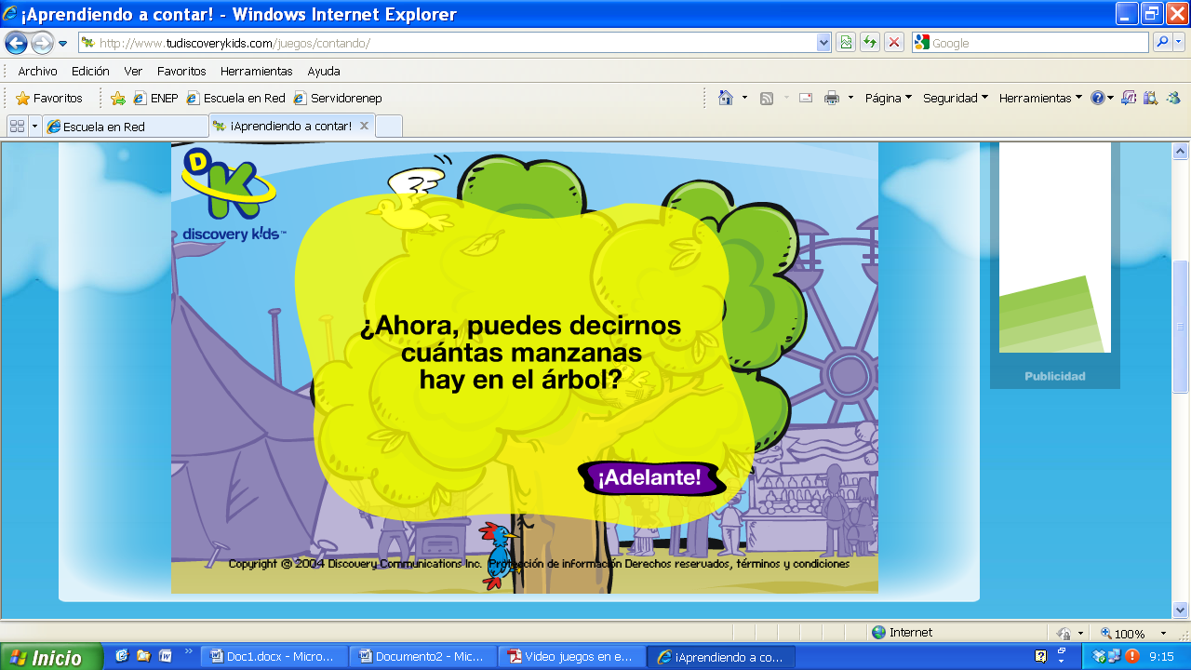



* Te van mostrando diferentes paisajes.

